 | Letreiro Digital 0.02 - Manual do Usuário  Desenvolvido por: Juliano C. Gomes  E-mail: juliano.gomes@outlook.com

Sumário
1. Introdução 2
1.1. Instalando o Sistema 3
2. Menu Cadastros 3
2.1. Cadastro de Autores 3
2.2. Cadastro de Letras 4
3. Utilizando o software no palco 5
3.1. Instalando e configurando os monitores para trabalhar com o sistema no palco 6
3.2. Exibindo o ID da letra no palco 6
3.3. Exibindo a letra no palco 7

1. Introdução

Para iniciar a utilização do software, seguir as etapas deste manual, na ordem em que se encontram. Para iniciar o uso deste software é necessário basicamente:

- Instalá-lo;
- Verificar a configuração padrão do banco de dados;
- Configurar o tamanho de fonte desejado para o monitor que exibirá a letra;
- Fazer o cadastro dos autores;
- Fazer o cadastro das letras;
- Conectar dois monitores no computador em que o software está instalado e configurá-los;
- Iniciar o uso do software no palco.

A configuração do banco de dados do sistema não deve ser alterada, a não ser que se pretenda alterar o local do banco de dados por questões de segurança. O formulário de configuração do banco de dados pode ser acessada através do menu Editar / Configurações, conforme a figura 1.

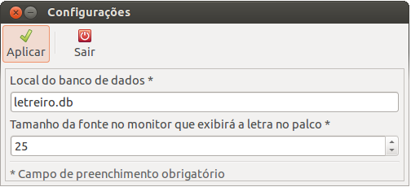
Figura 1. Configuração padrão do banco de dados.

1.1. Instalando o Sistema

Para os usuários do Windows, a instalação deve ser realizada em um computador com o Windows arquitetura 32-bits. Seguir a ordem abaixo na instalação:

- python-2.6.6.msi
- gtk2-runtime-2.24.10-2012-10-10-ash.exe
- pycairo-1.8.6.win32-py2.6.exe
- pygobject-2.28.3.win32-py2.6.exe
- pygtk-2.24.0.win32-py2.6.exe
- Letreiro_Digital_0.02.msi

Para os usuários do Linux, o software é portátil, basta extraí-lo em qualquer pasta e executar o arquivo Letreiro.pyw

2. Menu Cadastros

No menu Cadastros encontram-se o cadastro de Autores e cadastro de Letras.

2.1. Cadastro de Autores

Primeiramente deve-se fazer os cadastros de todos os autores, através do menu Cadastro / Autores, conforme etapas dispostas na figura 2.

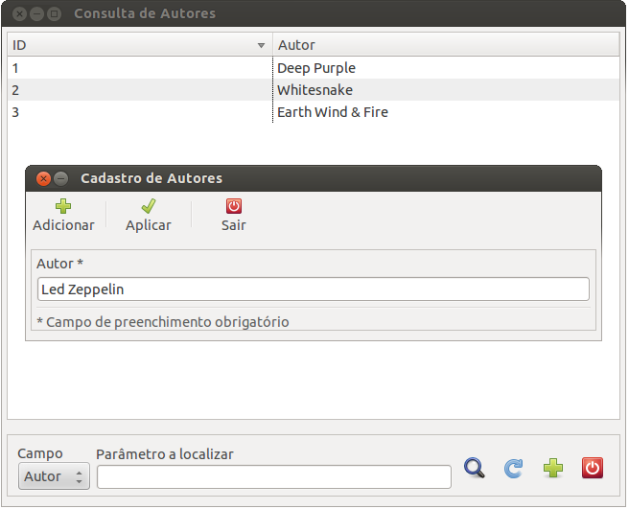
Figura 2. Etapas para realizar o cadastro de autores.
1. Clicar no botão para acessar o cadastro em modo de inserção
2. Digitar o nome do autor desejado.
3. Aplicar as alterações.

2.2. Cadastro de Letras

Uma vez cadastrado os autores, deve-se então realizar o cadastro das letras, através do menu Cadastro / Letras, conforme etapas dispostas na figura 3.
Durante a digitação da letra, observar a etapa 3 da figura 3. Sugere-se esta limitação de caracteres para que a letra possa ser exibida na tela com fonte de tamanho acima de 20.
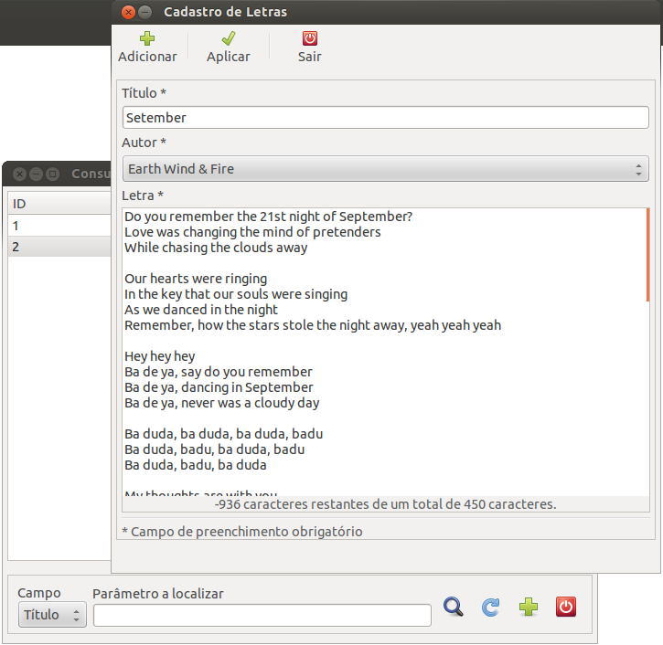
Figura 3. Etapas para realizar o cadastro de Letras.
1. Clicar no botão para acessar o cadastro em modo de inserção
2. Preencher os campos “Titulo”, “Autor” e “Letra”
3. Durante a digitação da letra, observar este campo.
4. Aplicar as alterações.

3. Utilizando o software no palco

Para utilizar o software no palco é necessário conectar dois monitores no computador em que o software está instalado e configurá-los de modo que os monitores exibam áreas de trabalho diferentes.

Um dos monitores servirá para mostrar o ID (número) da música que será tocada ou que está em execução. Este monitor pode ser, por exemplo, o próprio monitor do computador / notebook.

O outro monitor servirá para exibir a letra. Recomenda-se que o monitor seja grande o suficiente para que o(s) vocalista(s) consiga(m) enxergar a letra de modo a poder(em) se movimentar no palco sem ter que ficar em frente ao monitor.

3.1. Instalando e configurando os monitores para trabalhar com o sistema no palco

A configuração dos monitores pode ser feita tanto em um computador de mesa, quanto em um notebook. Para fazê-la em um computador de mesa, é necessário que o mesmo tenha duas saídas para monitor (placa de video), ou que possua uma saída HDMI, caso um dos monitores tenha HDMI. Neste manual, os exemplo são feitos em um notebook, que já possui um monitor, e também possui saída para monitor externo. No monitor do notebook será exibido o ID da letra (ver item 3.2 deste manual). Para dar inicio ao uso do sistema no palco siga as etapas abaixo:

- Conecte no notebook o monitor externo que exibirá a letra no palco;
- Configure os monitores para que cada um deles exiba uma área de trabalho diferente. Qualquer duvida saiba mais em [1], [2], [3], [4];
- Área de trabalho 1 (monitor do notebook): Abra o sistema e acesse o menu Palco / ID;
- Área de trabalho 2 (monitor externo): Abra o sistema e acesse o menu Palco / Letra;
  - O cursor deve estar focado no campo ID do formulário que exibirá a letra, na área de trabalho 2
- O sistema está pronto para ser utilizado. Basta digitar o ID (numero) da letra desejada e pressionar a tecla enter do teclado. Os itens 3.2 e 3.3 deste manual fornecem mais detalhes sobre o procedimento de troca de letra e exibição de ID nos monitores.

[1] http://support.microsoft.com/kb/307873/pt-br
[2] http://support.microsoft.com/kb/2469705/pt-br
[3] http://www.microsoft.com/athome/organization/twomonitors.aspx#fbid=G6x_ng6RhMn
[4] http://www.youtube.com/watch?v=Zt_SFnGm6nw

ATENÇÃO: Para funcionar corretamente, o sistema deve ser executado separadamente em cada área de trabalho, ou seja, na área de trabalho 1 o sistema deve ser executado para acesso do ID e na área de trabalho 2 o sistema deve ser executado novamente para acesso a exibição da Letra.

3.2. Exibindo o ID da letra no palco

A exibição do ID (número) da letra no palco é simples. Depois de instalados e configurados os monitores, abra o sistema na área de trabalho escolhida para o monitor que exibirá o ID e acesse o menu Palco / ID.

O formulário de exibição de ID irá aparecer com um número em vermelho, conforme visto na figura 4. Este numero irá mudar sempre que o usuário digitar o ID (numero) da próxima letra no formulário de exibição de letra.

Figura 4. Formulário de exibição de ID.

No rodapé do formulário de exibição de ID existe um relógio que conta as horas, minutos e segundos. Este relógio foi inserido estrategicamente para que se perceba quando o sistema não estiver respondendo por problemas de travamento do computador (hardware) ou do sistema operacional Windows / Linux (Software).

3.3. Exibindo a letra no palco

Depois de instalados e configurados os monitores, abra o sistema na área de trabalho escolhida para o monitor que exibirá a letra e acesse o menu Palco / Letra.

O formulário de exibição da letra irá aparecer conforme a figura 5. No cabeçalho do formulário irá aparecer o título da letra em vermelho. No corpo do formulário a letra será dividida em duas partes. A primeira parte da letra (metade da letra) será exibida na coluna esquerda e a segunda parte da letra (a outra metade da letra) será exibida na coluna da direita.
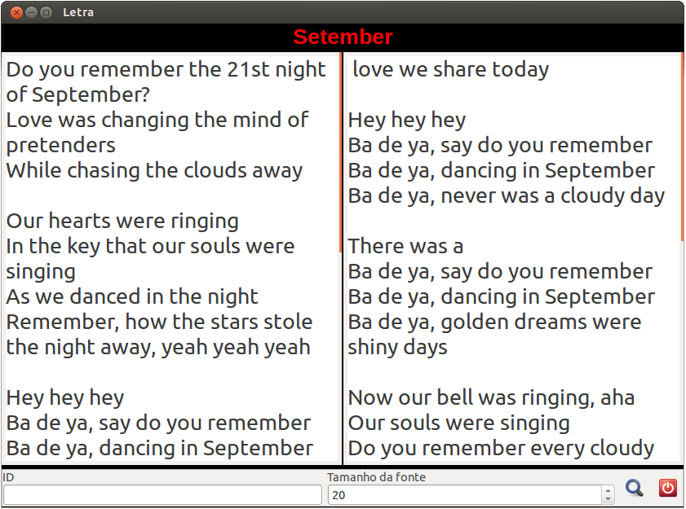
Figura 5. Formulário de exibição de letra.

Existe uma barra de rolagens nos objetos que exibem a letra para o caso deste formulário for controlado por uma pessoa específica, assim pode-se ter uma letra com fonte que exceda as dimensões da tela, desde que alguém controle a barra de rolagem.

O sistema foi desenvolvido para se utilizar tanto um teclado numérico quanto um teclado convencional com mouse.

No rodapé do formulário de exibição de letra haverá o campo ID, onde o usuário irá digitar o ID (número) da letra constante no cadastro de letras (item 2.2 deste manual).

Caso o usuário queira apenas exibir o ID da próxima letra no monitor de exibição de ID para que os músicos saibam qual será a próxima música a ser tocada, basta digitar o ID (numero) da letra e não pressionar a tecla enter do teclado.

Caso o usuário queira exibir o ID da próxima letra no monitor de exibição de ID e também exibir a letra no monitor de exibição de letra, basta digitar o ID (numero) da letra e pressionar a tecla enter do teclado.

Também no rodapé do formulário de exibição de letra haverá o campo "Tamanho da fonte", que recupera o valor padrão do tamanho de fonte inserido no formulário de configurações (ver figura 1). Este campo serve para o usuário fazer ajustes rápidos no tamanho da fonte, no momento em que a música estiver em execução.

